Государственный литературный музей
открыл Информационно-культурный центр
«Музей А.И. Солженицына» в Кисловодске

(Государственный литературный музей. 2015. 4 июня. URL: http://www.goslitmuz.ru/news/159/1005)

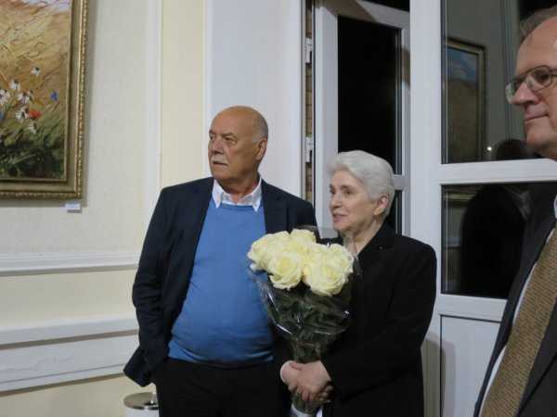

31 мая 2015 г. состоялось торжественное открытие нового отдела Государственного литературного музея — Информационно-культурного центра «Музей А.И. Солженицына», первого в России музея великого русского писателя, лауреата Нобелевской премии Александра Исаевича Солженицына.
На торжественной церемонии открытия был представлен выставочный проект, рассказывающий о жизни и творчестве писателя в период до опубликования в 1962 г. повести «Один день Ивана Денисовича», положившей начало всемирной славе писателя. В экспозиции собраны фотографии и книги, посетители смогут познакомиться с аудио- и видеоматериалами: авторским чтением Александра Солженицына; записями интервью с писателем и фильмами о нем. В выставке использованы мультимедийные технологии: интерактивный стол даст возможность увидеть рукописи и документальные материалы по биографии писателя.
В рамках деятельности Информационно-культурного центра Государственный литературный музей планирует сотрудничество с учреждениями культуры Кисловодска и Ставропольского края. Одним из первых таких проектов станет астрономический кружок для школьников.
На торжественной церемонии с приветственным словом выступил председатель комитета Госдумы по культуре, народный артист Российской Федерации С.С. Говорухин, были оглашены приветствия Министра культуры Российской Федерации В.Р. Мединского и советника Президента Российской Федерации В.И. Толстого. На церемонии также выступили зам. председателя Правительства Ставропольского края И.В. Кувалдина, президент Русского Общественного Фонда Александра Солженицына Н.Д. Солженицына, сын писателя Е.А. Солженицын.
30 мая в Северо-Кавказской госфилармонии состоялся концерт, на котором прозвучали «Крохотки» А.И. Солженицына в исполнении народного артиста России Александра Филиппенко и «Прелюдии» Д.Д. Шостаковича.

